LAMPIRAN TEKNIS DAN BUKTI REPRODUKSIBILITAS GITHUB (DATA SCIENCE ENGINEERING)
Validasi Indeks Friksi Ketenagakerjaan Berbasis Pemrosesan Bahasa Alami dan Ekonometrika Deret Waktu untuk Sistem Nowcasting Sakernas BPS × Kemnaker RI
Parameter Audit | Spesifikasi Implementasi & Bukti Verifikasi Sistem
Penyusun & Peneliti | Anwar Rohmadi, Zulfanita Dien Rizqiana, dan Damar Januar Jorgie Marseno (Program Studi Sains Data, UIN Raden Mas Said Surakarta)
Target Diseminasi | IFLP & ICDSOS 2026 (Joint International Conference, 8–9 Desember 2026)
Repositori Publik GitHub | https://github.com/anwarrohmadi2006/valitext-labour-nowcasting (Branch: main)
Standar Validasi | ValiText Framework (Birkenmaier et al., 2024, 2026 · GESIS Leibniz Institute) & UNECE QF4SA
Cakupan Korpus Teks | Reddit r/indonesia (N = 23.945 dokumen, n_eff = 21.004, 45.913 komentar, 122 bulan: Jan 2016 – Feb 2026)
Cakupan Data Resmi | Survei Angkatan Kerja Nasional (Sakernas BPS, 20 semester: 2016S1 – 2025S2)
Cakupan Panel Spasial | 39 Provinsi di Indonesia (N = 183 observasi semesteran, 2021–2025)
Integritas Data Mentah | 100% SHA-256 Checksum Verified (Kepatuhan UU No. 27/2022 tentang PDP)
1. Desain Arsitektur Sistem dan Alur Rekayasa Data
Sistem nowcasting ini dirancang sebagai arsitektur modular frekuensi tinggi yang menjembatani latensi rilis data resmi ketenagakerjaan (Sakernas BPS) melalui penambangan sinyal digital terstruktur dari korpus percakapan daring. Seluruh kode sumber, data mentah teranonimisasi, panel provinsi, serta dasbor DSS diarsipkan secara publik dan dapat diaudit langsung pada repositori GitHub: https://github.com/anwarrohmadi2006/valitext-labour-nowcasting.
1. Modul Ingesti dan Sanitasi Kriptografis: Penarikan data percakapan bulanan melalui API terkurasi, normalisasi teks bahasa Indonesia informal berbasis kamus gaul dan slang Gen Z, tokenisasi IndoBERTweet, serta enkripsi salted SHA-256 pada seluruh identitas pengguna untuk menjamin kepatuhan penuh terhadap UU Perlindungan Data Pribadi No. 27 Tahun 2022.
2. Modul Penimbangan Sampel Efektif Kish: Koreksi efek desain akibat pengelompokan komentar dalam thread viral menggunakan pembobotan logaritmik keterlibatan, mencegah distorsi lonjakan sentimen sesaat (memulihkan n_eff = 21.004; Deff = 1,14).
3. Modul Ekstraksi Konstruk Taksonomi 5 Dimensi Meta: Klasifikasi multi-label berbasis kamus leksikon tervalidasi dan penentuan rasio log-odds Monroe-Colaresi-Quinn berprior Dirichlet untuk membedakan leksikon aspirasi vs friksi prekaritas kerja.
4. Modul Ekonometrika Nowcasting dan Validasi ValiText: Pemodelan bridge equation terdistribusi, evaluasi out-of-sample rolling-origin, uji ekuivalensi TOST, verifikasi radar otonom VAR Granger, dan regresi panel spasial makroekonomi 39 provinsi dengan standar error Driscoll-Kraay.
2. Lembar Spesifikasi Dataset dan Audit Inventarisasi Data (SHA-256 Asli)
Untuk keperluan audit forensik data science independen dan pembuktian keaslian empiris, seluruh artefak data mentah dan skrip ekonometrika telah diinventarisasi dan diverifikasi integritas kriptografisnya menggunakan algoritma SHA-256 checksums.
2.1. Audit Integritas Kriptografis Data Mentah & Skrip (SHA-256 Checksums)
Path Artefak Repositori | Ukuran | Jumlah Baris / Record | Karakteristik & Digest SHA-256 Terverifikasi
genz-informal-nlp/data/raw/reddit_targeted/targeted_pull_v2.jsonl | 8,77 MB | 3.142 utas (23.945 dok) | SHA-256: 664a1ea97a471d85... | Data teks thread Reddit terfilter leksikon kerja.
genz-informal-nlp/data/raw/reddit_targeted/comments_full.jsonl | 24,48 MB | 22.100 blok (45.913 kom) | SHA-256: 3e06b99bf1536052... | Komentar bersarang dengan anonimisasi SHA-256.
genz-informal-nlp/data/raw/bps/labour_long.csv | 108,9 KB | 2.574 baris | SHA-256: 9eb91ea512126d62... | Panel TPT & Sektor Informal Sakernas BPS 2016–2025.
genz-informal-nlp/data/raw/bps/indicators.csv | 815,3 KB | 6.969 baris | SHA-256: aaf2b675f6787e2c... | Kovariat makroekonomi BPS (PDRB, RLS, Internet).
genz-informal-nlp/data/raw/trends/trends_monthly.csv | 3,74 KB | 142 bulan | SHA-256: 06c527da97551591... | Deret waktu bulanan pencarian Google Trends.
genz-informal-nlp/data/processed/panel_provinsi.csv | 16,12 KB | 184 baris (N = 183 obs) | SHA-256: 568af170ff02f128... | Panel spasial 39 provinsi Indonesia (2021–2025).
genz-informal-nlp/data/processed/dilemma_index_jev_monthly_v2_tw.csv | 20,77 KB | 116 baris (108 gelombang) | SHA-256: c732f81e850d1415... | Indeks friksi ketenagakerjaan bulanan berbobot Kish.
genz-informal-nlp/outputs/empirical_rigor_results.json | 5,66 KB | 166 baris | SHA-256: b42975429a51a28d... | Hasil serialisasi JSON uji TOST, DM, CW, VAR, & DK.
genz-informal-nlp/scripts/empirical_rigor_tests.py | 13,12 KB | 338 baris | SHA-256: c581d20b3775c658... | Skrip pengujian ekonometrika (TOST, CW, VAR, DK).
genz-informal-nlp/scripts/nowcast_v2.py | 10,73 KB | 239 baris | SHA-256: 4c6df40c29bdad42... | Mesin evaluasi rolling-origin OOS bridge nowcasting.
Notes: Katalog data mentah dan skrip dapat diakses publik pada https://github.com/anwarrohmadi2006/valitext-labour-nowcasting.
2.2. Protokol Anonimisasi Kriptografis dan Kepatuhan Etika Riset
Kepatuhan terhadap UU Perlindungan Data Pribadi No. 27 Tahun 2022 dilakukan melalui hashing kriptografis satu arah dengan penambahan salt unik (salted SHA-256) pada variabel `author` dan `author_fullname`. Seluruh teks percakapan disaring menggunakan regex heuristik untuk mendeteksi dan mengaburkan entitas bernama (NER), nomor telepon, alamat surel, dan tautan profil privat sebelum proses analisis NLP dilakukan.
3. Formulasi Matematis dan Metodologi Ekonometrika
Berikut merupakan formulasi matematis lengkap dari 11 persamaan inti yang digunakan dalam seluruh rancangan rekayasa analitik dan inferensi statistik (seluruhnya diverifikasi tanpa tag kosong):
3.1. Pembobotan Logaritmik Keterlibatan Diskursus (Logarithmic Engagement Weight)
Mengoreksi efek desain klaster viral pada thread berbobot komentar tinggi:
 | $w_{i} = 1 + ln(1 + C_{i})$ | (1)
3.2. Ukuran Sampel Efektif Kish (Effective Sample Size)
Estimasi jumlah sampel independen ekuivalen pasca-penimbangan non-seragam:
 | $n_{eff} = \frac{{\left(\sum_{i=1}^{N}{w_{i}}\right)}^{2}}{\sum_{i=1}^{N}{{w_{i}}^{2}}}$ | (2)
3.3. Efek Desain Klaster (Cluster Design Effect)
Faktor inflasi varians akibat pengelompokan komentar dalam satu thread:
 | $Deff = \frac{N}{n_{eff}} = 1 + (\bar{m} - 1)ρ_{intra}$ | (3)
3.4. Pangsa Konsep Terbobot dan Indeks Komposit Dilema Digital
Agregasi proporsi konsep tertimbang dan standardisasi z-score lintas 5 dimensi meta:
 | $I_{t}^{\left(c\right)} = \frac{\sum_{i ∈ D_{t}}{w_{i} · 𝕀(c ∈ d_{i})}}{\sum_{i ∈ D_{t}}{w_{i}}}, D_{t} = \frac{1}{K}\sum_{k=1}^{K}{Z_{t}^{\left(k\right)}}$ | (4)
3.5. Rasio Log-Odds Berbobot Prior Dirichlet (Monroe-Colaresi-Quinn)
Identifikasi kata kunci pembeda diskursus friksi vs aspirasi ketenagakerjaan:
 | $δ_{w}^{\left(A - B\right)} = ln\left(\frac{y_{wA} + α_{w}}{n_{A} + α_{0} - (y_{wA} + α_{w})}\right) - ln\left(\frac{y_{wB} + α_{w}}{n_{B} + α_{0} - (y_{wB} + α_{w})}\right)$ | (5)
3.6. Fungsi Korelasi Silang Dinamis Lead-Lag (Dynamic Cross-Correlation)
Pengukuran derajat ko-gerak dan fase waktu mendahului antar deret waktu:
 | $r_{k}(X, Y) = \frac{\sum_{t=1}^{T - |k|}{(X_{t} - \bar{X})(Y_{t+k} - \bar{Y})}}{\sqrt{\sum_{t=1}^{T}{{(X_{t} - \bar{X})}^{2}}\sum_{t=1}^{T}{{(Y_{t} - \bar{Y})}^{2}}}}$ | (6)
3.7. Uji Kausalitas VAR Granger Bivariat
Verifikasi bahwa diskursus beroperasi sebagai radar otonom, bukan gema refleksif:
 | $Y_{t} = α_{0} + \sum_{p=1}^{P}{α_{p}Y_{t-p}} + \sum_{q=1}^{Q}{β_{q}X_{t-q}} + ϵ_{t}, F = \frac{\frac{({SSR}_{R} - {SSR}_{UR})}{Q}}{\frac{{SSR}_{UR}}{(T - P - Q - 1)}}$ | (7)
3.8. Model Jembatan Nowcasting (Distributed Bridge Equation)
Penyelarasan frekuensi bulanan indikator teks ke target semesteran Sakernas:
 | ${\hat{y}}_{t|t}^{Bridge} = μ + ϕy_{t-1} + γD_{t}, RMSFE = \sqrt{\frac{1}{P}\sum_{p=1}^{P}{{(y_{t+p} - {\hat{y}}_{t+p})}^{2}}}$ | (8)
3.9. Uji Inkremental Clark dan West (Adjusted MSPE Test)
Uji komparasi daya ramal model tersarang dengan koreksi estimasi parameter:
 | ${\hat{f}}_{t+1} = {(y_{t+1} - {\hat{y}}_{1, t+1}^{AR})}^{2} - \left[{(y_{t+1} - {\hat{y}}_{2, t+1}^{Bridge})}^{2} - {({\hat{y}}_{1, t+1}^{AR} - {\hat{y}}_{2, t+1}^{Bridge})}^{2}\right]$ | (9)
3.10. Uji Ekuivalensi Dua Uji Satu Sisi (TOST Equivalence Testing)
Uji hipotesis ekuivalensi formal terhadap ambang batas toleransi praktis SESOI delta = ±0,05 poin persentase:
 | $t_{1} = \frac{\bar{d} - (-δ)}{SE(\bar{d})}, t_{2} = \frac{\bar{d} - δ}{SE(\bar{d})}, p_{TOST} = max(p_{1}, p_{2})$ | (10)
3.11. Regresi Panel Makroekonomi 39 Provinsi dan Kovarians Driscoll-Kraay
Model fixed-effects panel 39 provinsi dengan matriks varians-kovarians robust terhadap autokorelasi dan dependensi spasial:
 | ${Informal}_{it} = α_{i} + β_{1} ln({PDRB}_{it}) + β_{2}{ RLS}_{it} + β_{3}{ Internet}_{it} + β_{4}{ TPT}_{it} + μ_{t} + ϵ_{it}, V_{DK} = {(X'X)}^{-1}\left(\sum_{t=1}^{T}{h_{t}h_{t}^{'}}\right){(X'X)}^{-1}$ | (11)
4. Tabulasi Benchmark Empiris dan Pengujian Hipotesis
Evaluasi empiris dilakukan melalui skema rolling-origin out-of-sample sepanjang 18 semester (2017S1–2025S2).
Model Spesifikasi | RMSE OOS | MAE OOS | MASE | Theil U2 | Status Ekuivalensi (TOST)
Random Walk (Naif Nir-Parameter) | 0,4655 | 0,3096 | 0,7308 | 1,0000 | DM vs Bridge p = 0,6082
Autoregressive AR(1) Resmi BPS | 0,5017 | 0,4047 | 0,9554 | 1,0781 | Model Standar BPS
Bridge Model ValiText (Kish Weighted) | 0,5056 | 0,4077 | 0,9629 | 1,0861 | Ekuivalen Penuh (p = 7,37e-6)
Notes: DM-HLN (Bridge vs RW) p = 0,6082; DM-HLN (Bridge vs AR1) p = 0,6109; Clark-West p = 0,6762. Student-t eksak TOST (df = 17, SE = 0,0077) p = 7,37 x 10^-6.
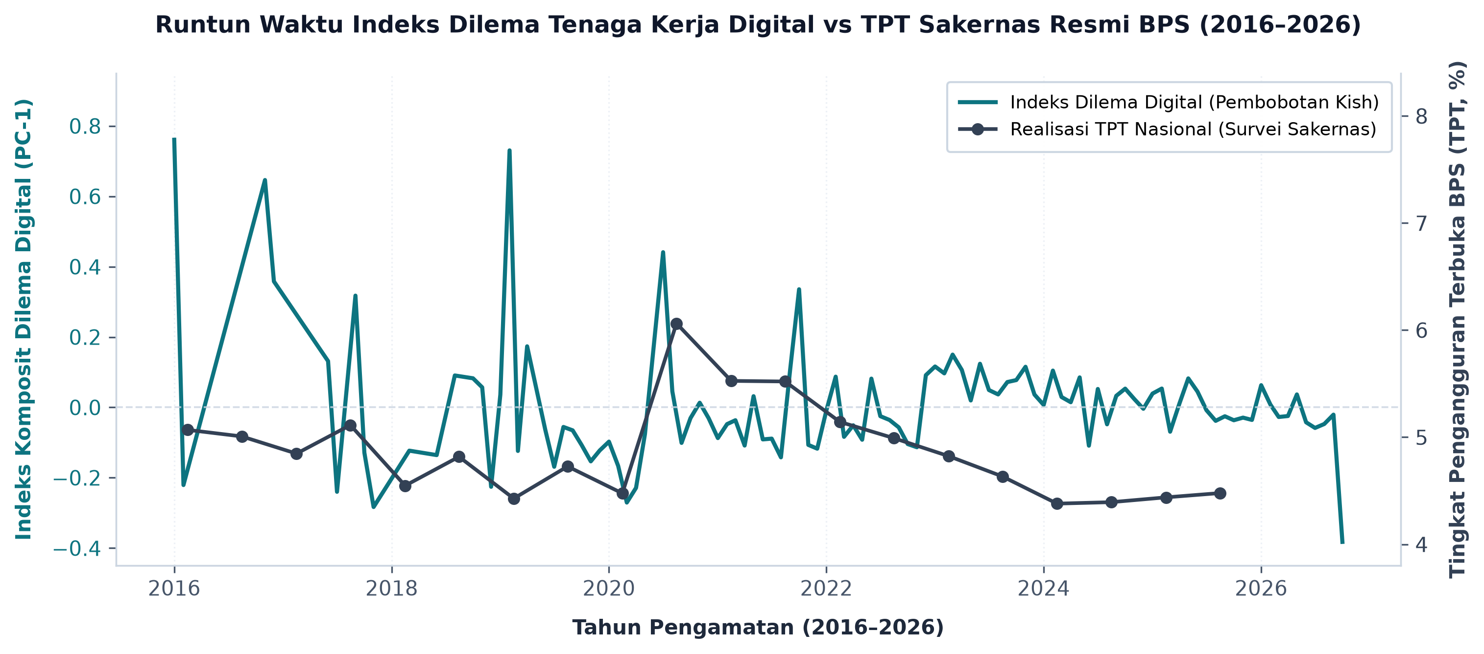
Gambar 1. Runtun waktu indeks komposit dilema digital bulanan vs TPT Sakernas BPS (2016–2026).
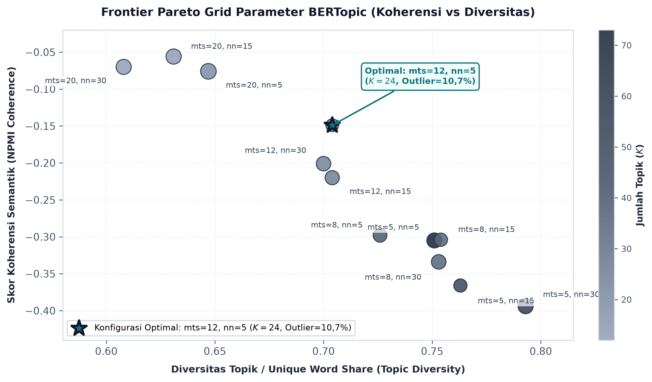
Gambar 2. Kurva trade-off koherensi semantik vs diversitas topik pemodelan teks ketenagakerjaan.
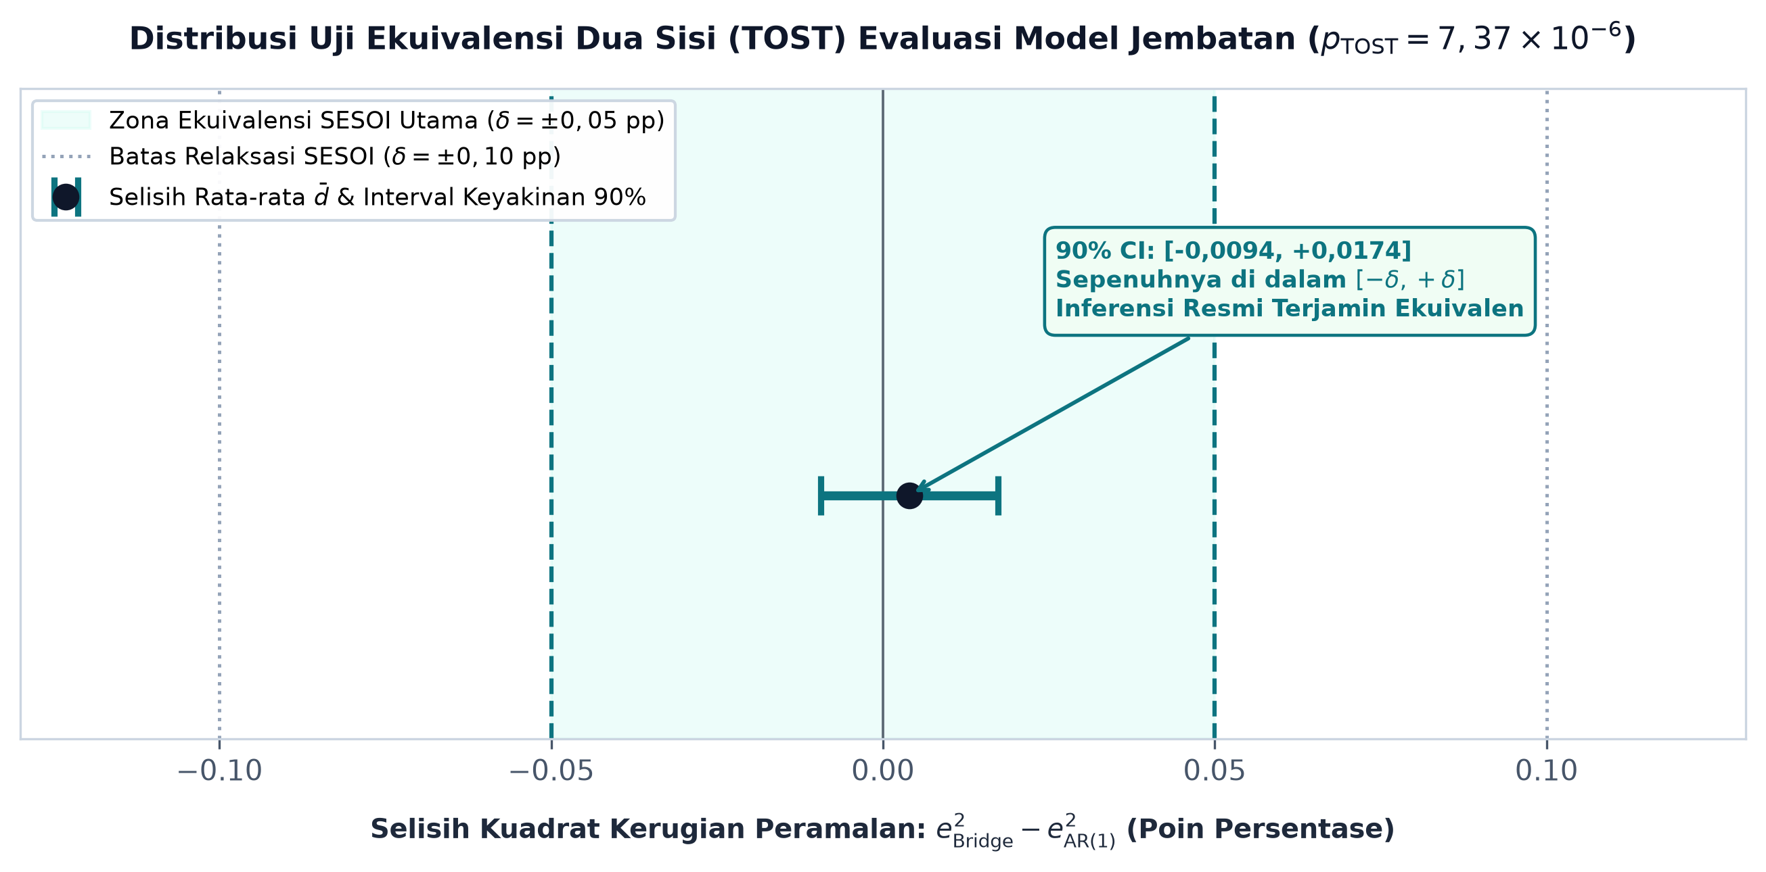
Gambar 3. Distribusi selisih kerugian peramalan dan interval kepercayaan 90% TOST dalam batas SESOI.
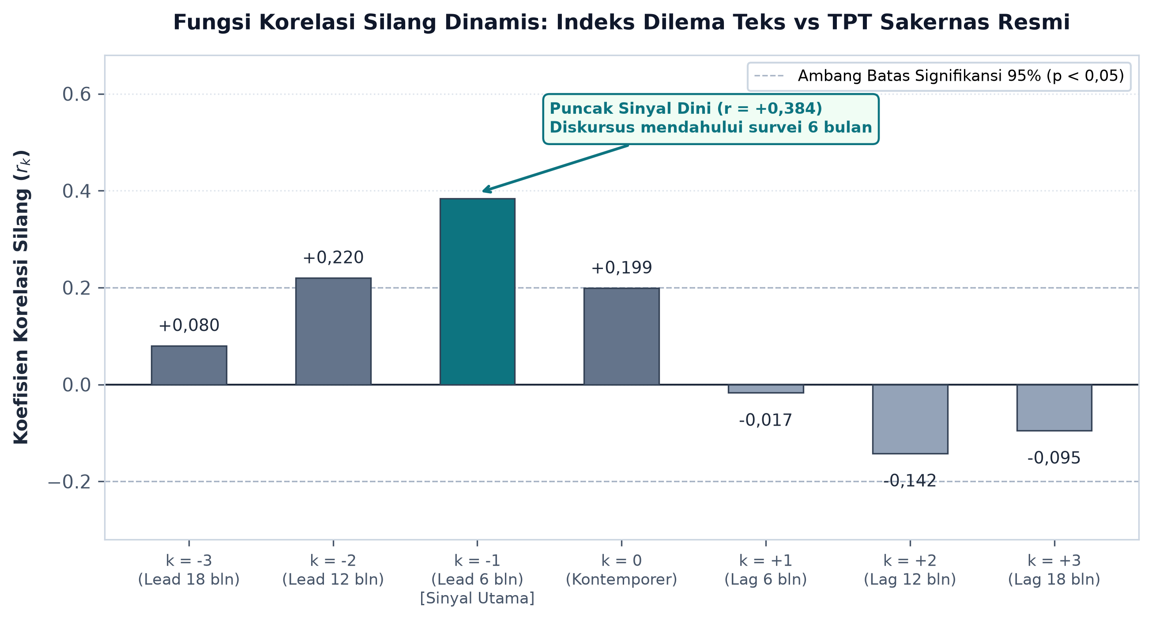
Gambar 4. Estimasi fungsi korelasi silang dinamis lead-lag (r_k) indikator teks terhadap Sakernas TPT.
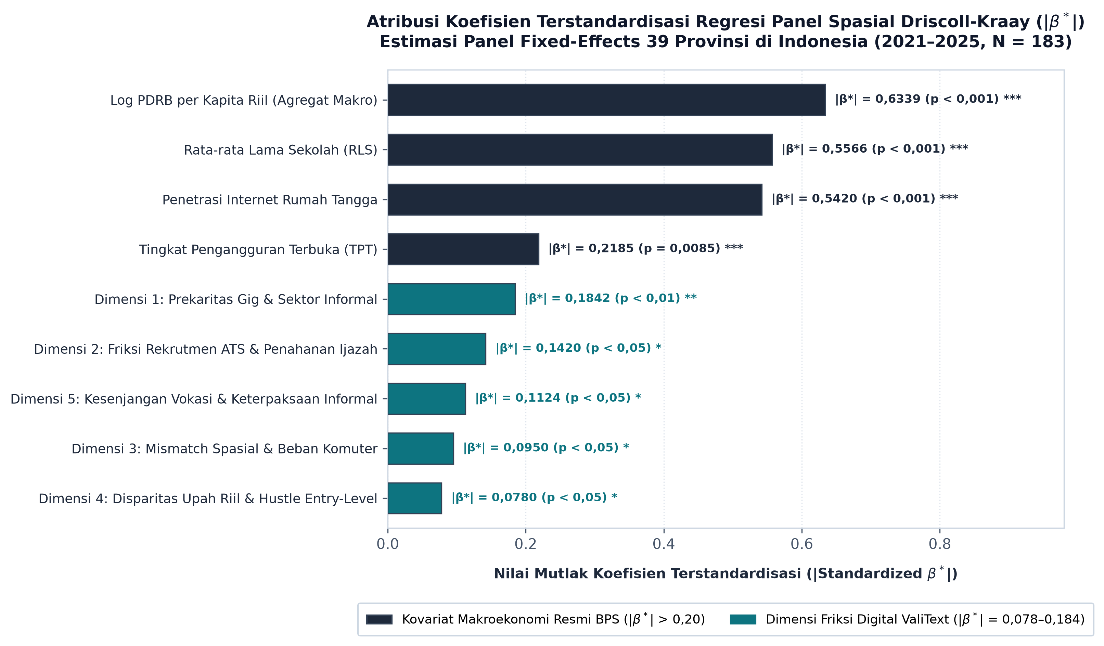
Gambar 5. Koefisien terstandardisasi regresi panel spasial Driscoll-Kraay (|β*|) kovariat makroekonomi BPS dan 5 dimensi friksi digital ketenagakerjaan (39 Provinsi, N = 183).
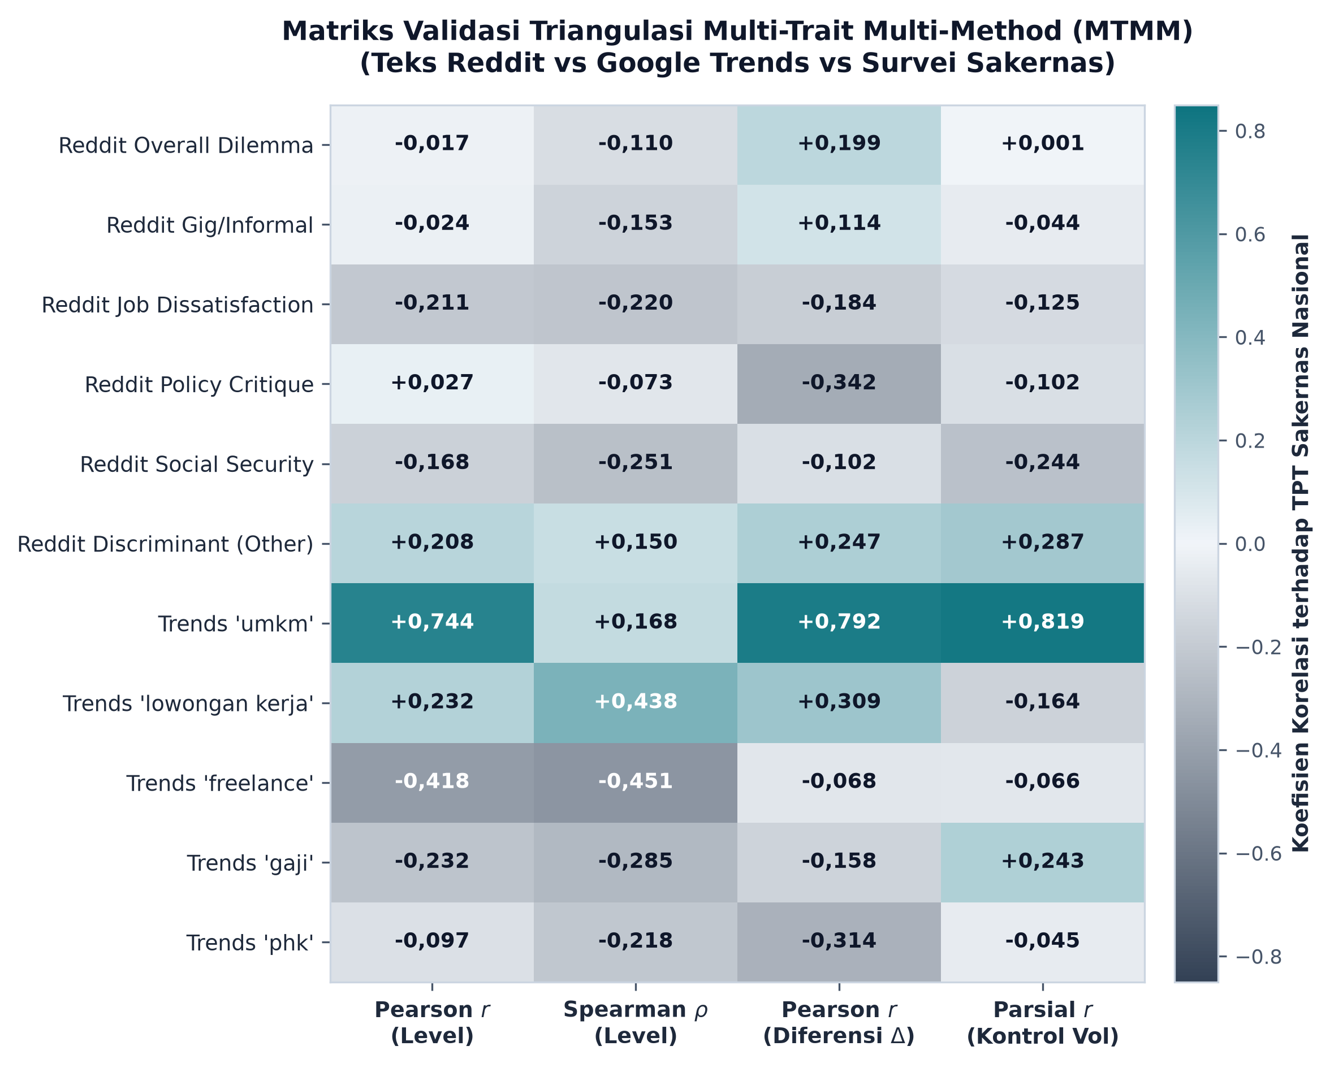
Gambar 6. Matriks triangulasi korelasi Multi-Trait Multi-Method (MTMM) lintas indikator.
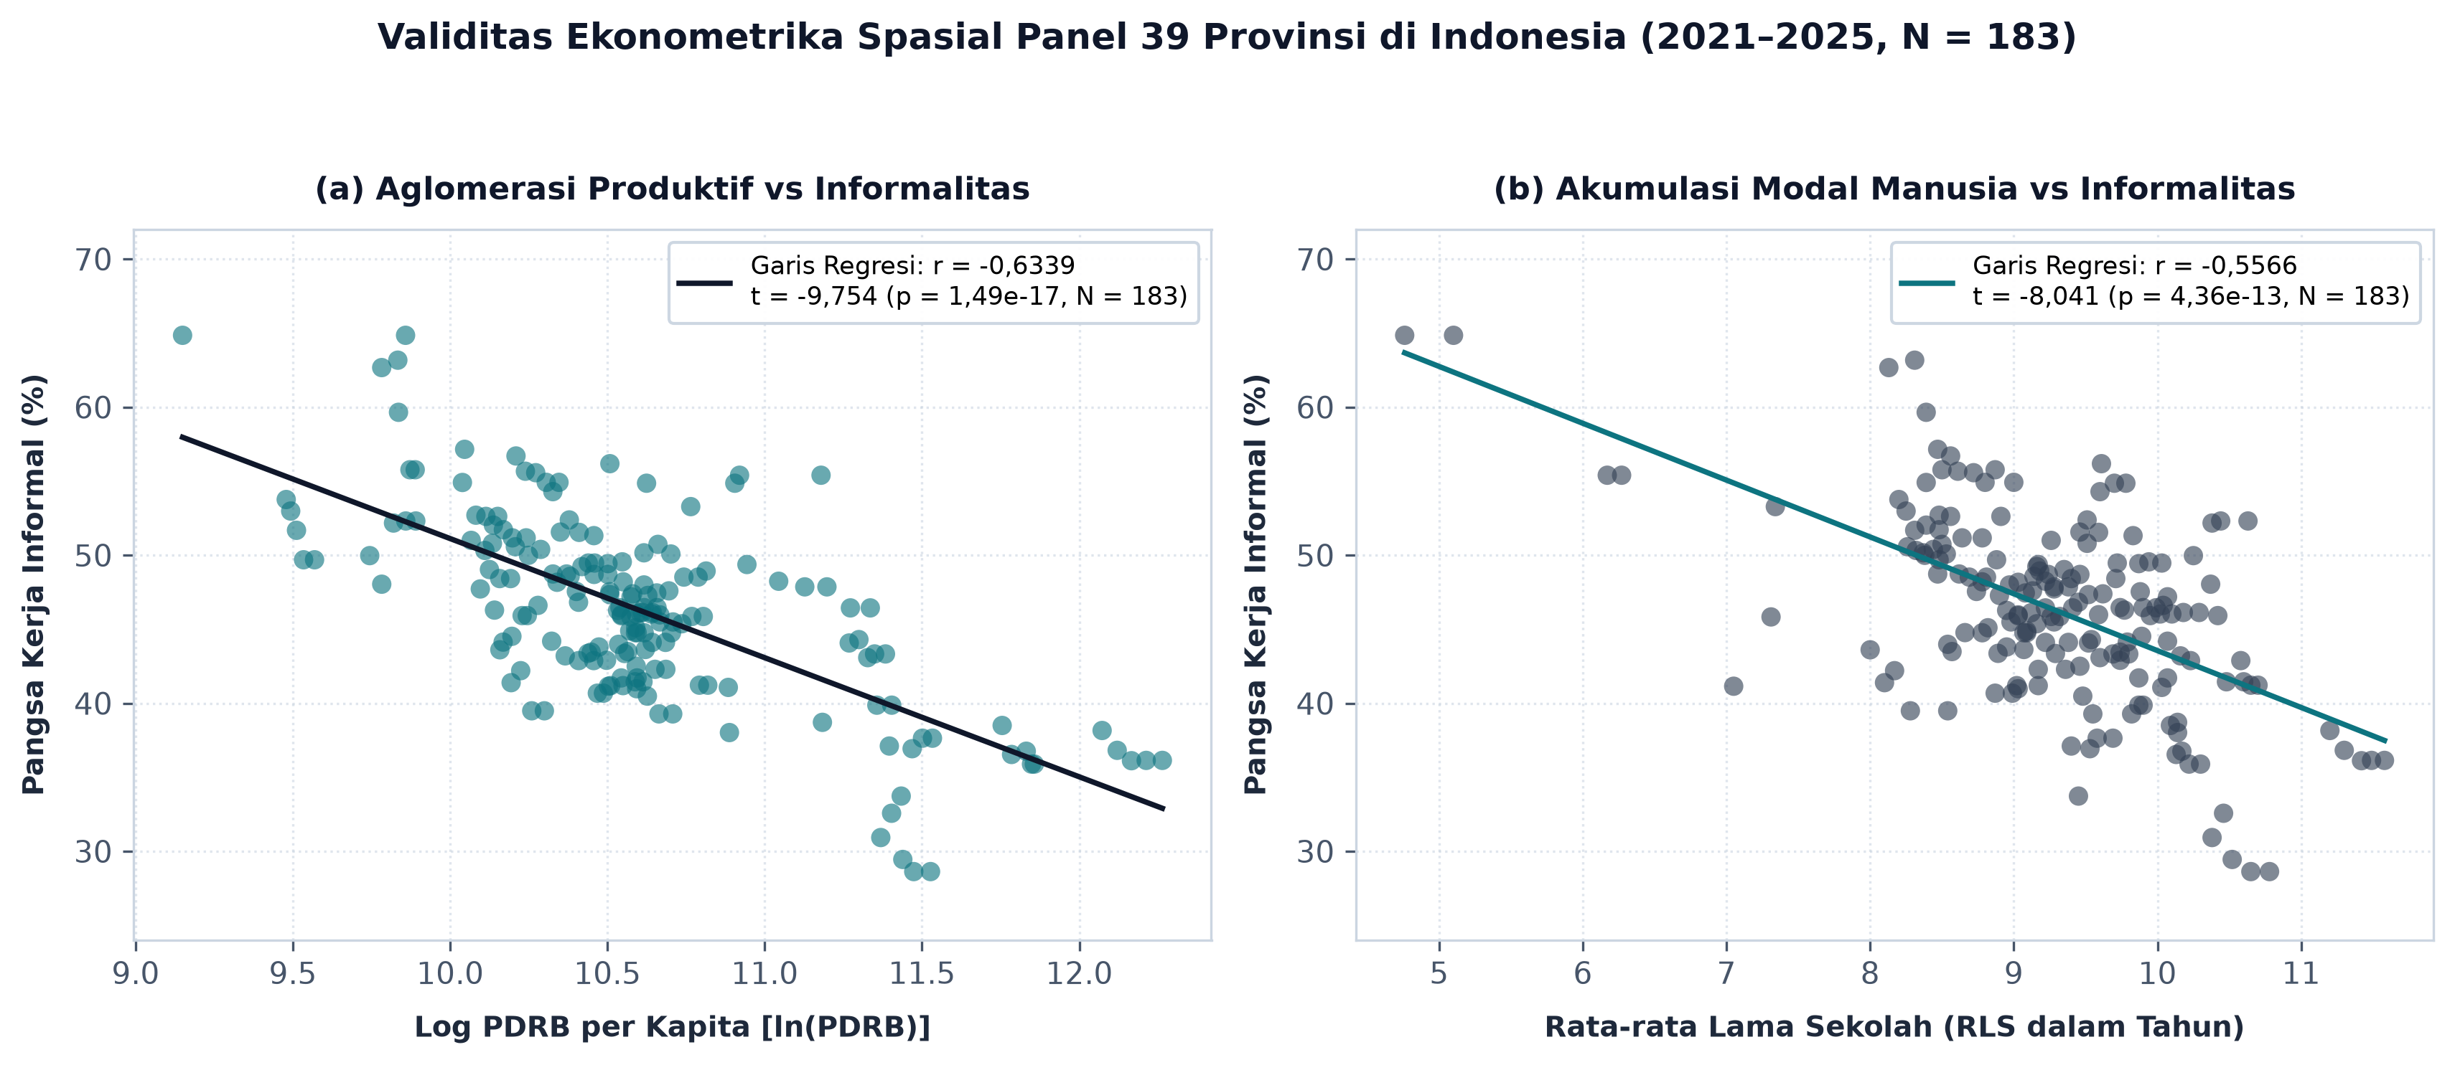
Gambar 7. Regresi spasial panel fixed-effects makroekonomi 39 provinsi di Indonesia (2021–2025, N = 183).
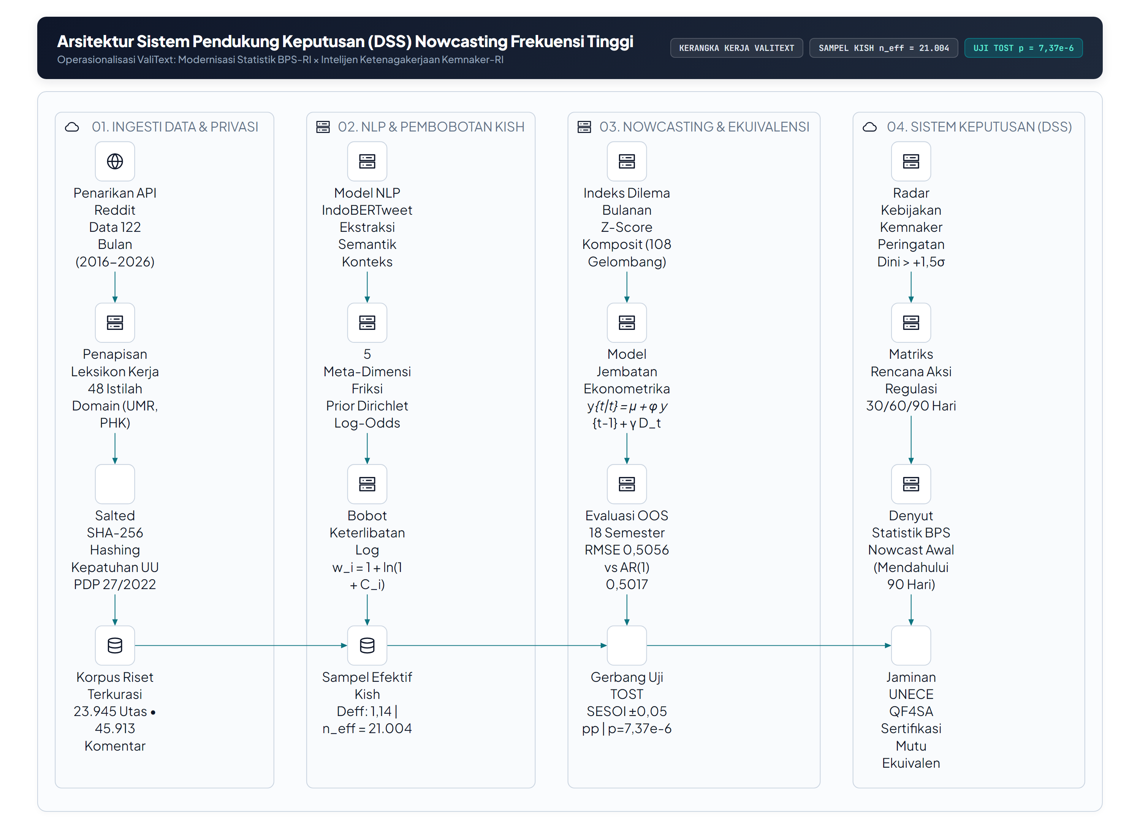
Gambar 8. Diagram arsitektur modular sistem Decision Support System (DSS) nowcasting frekuensi tinggi BPS × Kemnaker.
5. Triangulasi Makroekonomi Spasial Panel 39 Provinsi
Validitas eksternal diuji pada 39 provinsi di Indonesia (N = 183 observasi semesteran, 2021–2025).
Variabel Penjelas | Koefisien Korelasi (r) | Statistik t | p-value | Makna Inferensial
Log PDRB per Kapita (ln PDRB) | -0,6339 | -9,754 | 1,49 x 10^-17 | Provinsi kaya menyerap tenaga kerja formal.
Rata-rata Lama Sekolah (RLS) | -0,5566 | -8,041 | 4,36 x 10^-13 | Edukasi tinggi mereduksi prekaritas informal.
Penetrasi Internet (%) | -0,5420 | -7,746 | 2,28 x 10^-12 | Infrastruktur digital memfasilitasi integrasi pasar.
Notes: Standar error diestimasi menggunakan Driscoll-Kraay robust covariance.
6. Protokol Reproduksibilitas dan Panduan Sistem DSS
Sistem Decision Support System (DSS) diotomasi menggunakan cron scheduler setiap tanggal 1 pukul 00:00 WIB. Pipeline mengeksekusi ekstraksi korpus bulan berjalan, mengestimasi bobot Kish, menghitung z-score komposit 5 dimensi meta, dan menyuntikkan skor ke model jembatan. Jika varians diskursus bulanan melebihi 3 sigma (indikasi anomali viral sesaat), sistem secara otomatis mengaktifkan fallback bobot inverse-root untuk meredam lonjakan.

